UBND PHƯỞNG TRƯỜNG THI  TRƯỜNG MẦM NON LIÊN BẢO | CỘNG HÒA XÃ HỘI CHỦ NGHĨA VIỆT NAM  Độc lập - Tự do - Hạnh phúc  Trường Thi, ngày 16 tháng 4 năm 2026
BÀI TUYÊN TRUYỀN
PHÒNG CHỐNG BỆNH TAY - CHÂN - MIỆNG
Kính thưa các bậc phụ huynh!
Bệnh tay - chân - miệng là một bệnh truyền nhiễm cấp tính, thường gặp ở trẻ nhỏ, lây lan nhanh qua đường tiêu hóa và tiếp xúc trực tiếp. Trẻ mắc bệnh nếu không được phát hiện và điều trị kịp thời có thể dẫn đến biến chứng nguy hiểm. Vì vậy, việc tuyên truyền, nâng cao nhận thức cho phụ huynh và giáo viên về cách phòng chống bệnh là vô cùng quan trọng.
* Những dấu hiệu nhận biết bệnh Tay - Chân - Miệng
Trẻ mắc bệnh thường có các biểu hiện:
1. Sốt nhẹ hoặc sốt cao.
2. Đau họng, biếng ăn, mệt mỏi.
3. Nổi hồng ban hoặc phỏng nước ở lòng bàn tay, lòng bàn chân, gối, mông.
4. Loét miệng: gây đau rát, chảy nước miếng, khiến trẻ bỏ ăn.
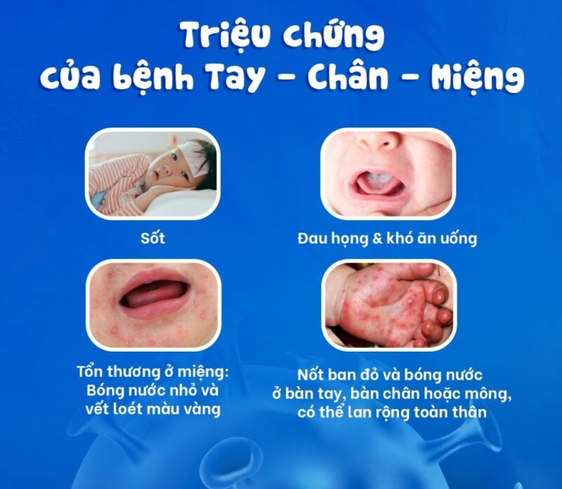
5. Một số trường hợp nặng có thể xuất hiện: run tay chân, giật mình, thở nhanh, co giật, cần đưa trẻ đi cấp cứu ngay.
* Con đường lây truyền bệnh
- Qua tiếp xúc trực tiếp với nước bọt, dịch tiết mũi họng, phỏng nước của trẻ mắc bệnh.
- Qua đồ chơi, tay nắm cửa, vật dụng, sàn nhà… có dính mầm bệnh.
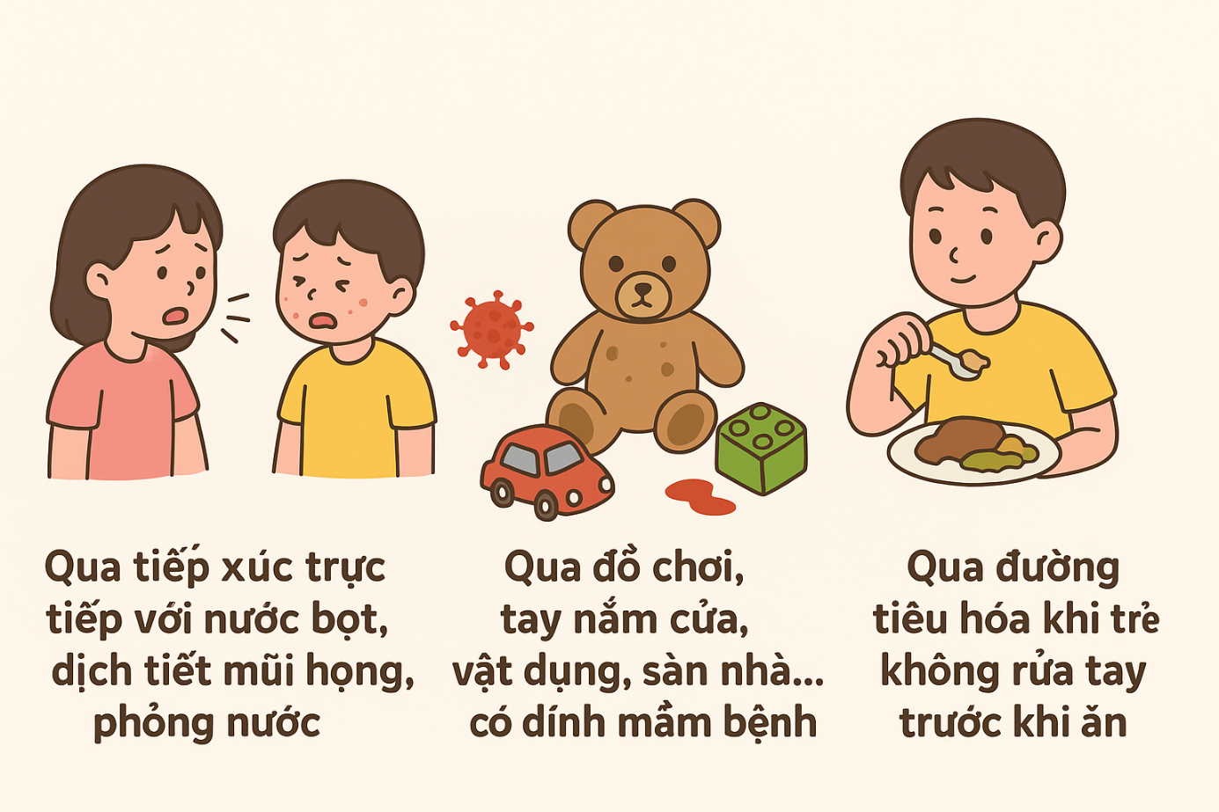
- Qua đường tiêu hóa khi trẻ không rửa tay trước khi ăn.

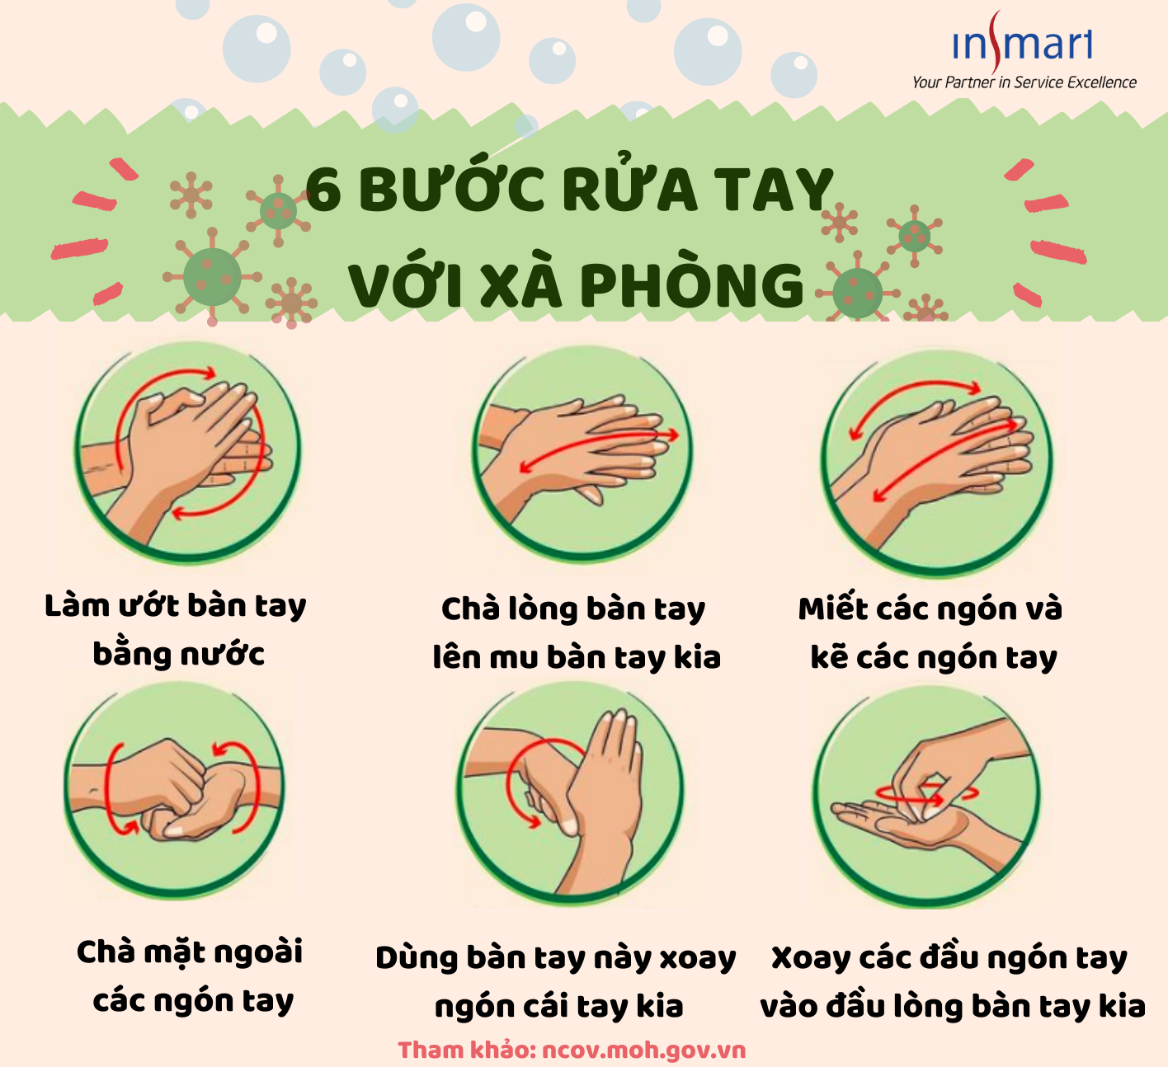
* Cách phòng bệnh Tay – Chân – Miệng trong trường mầm non
1. Giữ vệ sinh cá nhân cho trẻ: Rửa tay thường xuyên bằng xà phòng dưới vòi nước chảy.
2. Vệ sinh đồ dùng, đồ chơi, lớp học: Lau rửa bằng dung dịch khử khuẩn hằng ngày.
3. Ăn uống hợp vệ sinh: Dùng nước sạch, ăn chín uống sôi, không dùng chung đồ ăn, ly, thìa.
4. Cách ly kịp thời: Khi phát hiện trẻ có biểu hiện bệnh cần đưa đi khám ngay và cho trẻ nghỉ học để tránh lây lan.
5. Thông thoáng môi trường học tập: Lớp học đủ ánh sáng, không khí trong lành.
* Chế độ dinh dưỡng giúp tăng sức đề kháng cho trẻ
- Cho trẻ ăn đa dạng thực phẩm: thịt, cá, trứng, sữa, rau xanh, hoa quả tươi.
- Tránh cho trẻ ăn đồ sống, lạnh, không rõ nguồn gốc.

- Bổ sung vitamin C, kẽm, sắt để nâng cao hệ miễn dịch.
* Cách xử lý khi trẻ mắc bệnh
1. Khi phát hiện trẻ có triệu chứng nghi ngờ, giáo viên thông báo ngay cho phụ huynh.
2. Đưa trẻ đến cơ sở y tế để thăm khám, tuyệt đối không tự ý điều trị tại nhà.
3. Cho trẻ nghỉ học để cách ly, tránh lây cho các bạn khác.
4. Nhà trường phối hợp với phụ huynh vệ sinh, khử khuẩn môi trường lớp học, đồ chơi và dụng cụ sinh hoạt của trẻ.
Kính mong các bậc phụ huynh và nhà trường cùng phối hợp chặt chẽ trong
việc phòng chống bệnh Tay - Chân - Miệng, để các con có một môi trường học
tập an toàn, khỏe mạnh.
Xin trân trọng cảm ơn các quý cha mẹ, các cô giáo, các con học sinh đã chú ý theo dõi./.
Người viết bài tuyên truyền

Trần Thị Lệ Dung

